Proceso Roles de Pago

- Ingreso al sistema

- Crear el nuevo mes

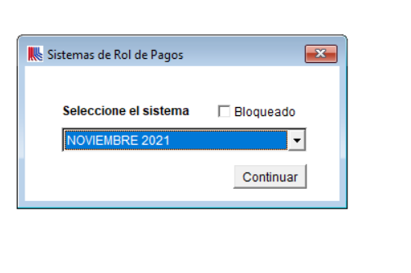
- Ir a personal y registrar en el caso que haya alguna novedad en cuanto a sueldo o cobro de fondos de reserva

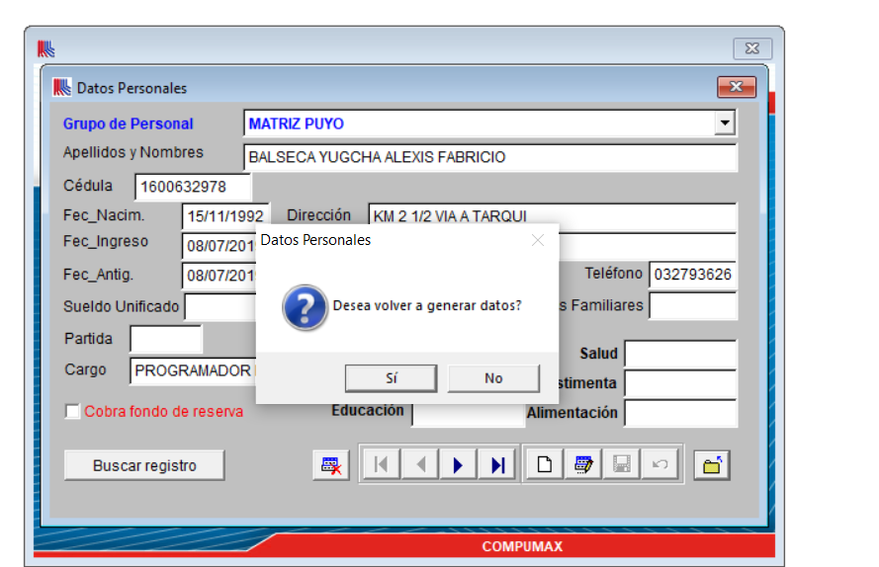
- Colocar las horas extras en la parte del rol

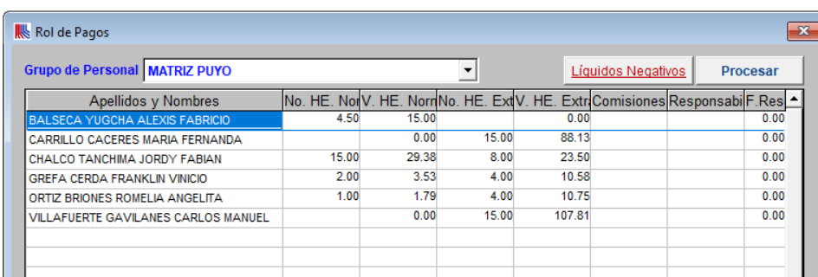

- Registrar los descuentos por anticipos, compras en Compumax, pagos de teléfono, Iess, etc.
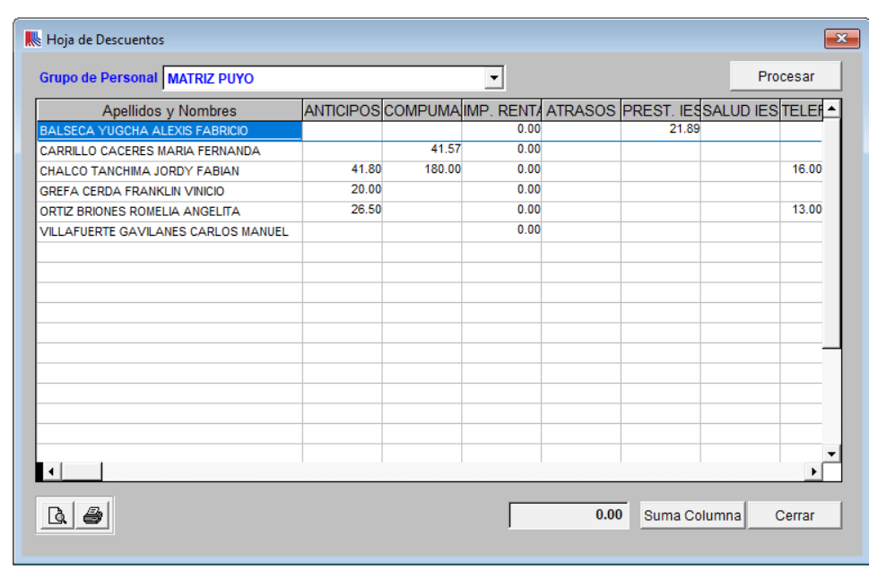
- Imprimir el rol general
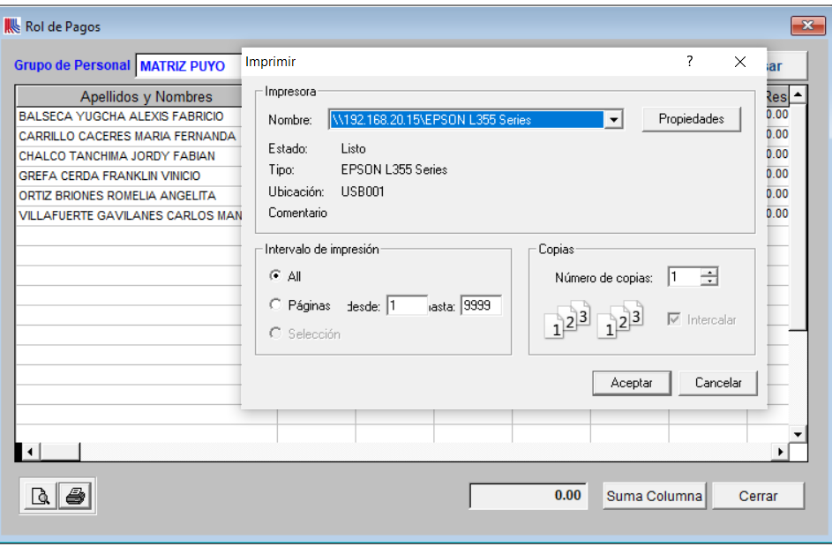
- Imprimir reportes
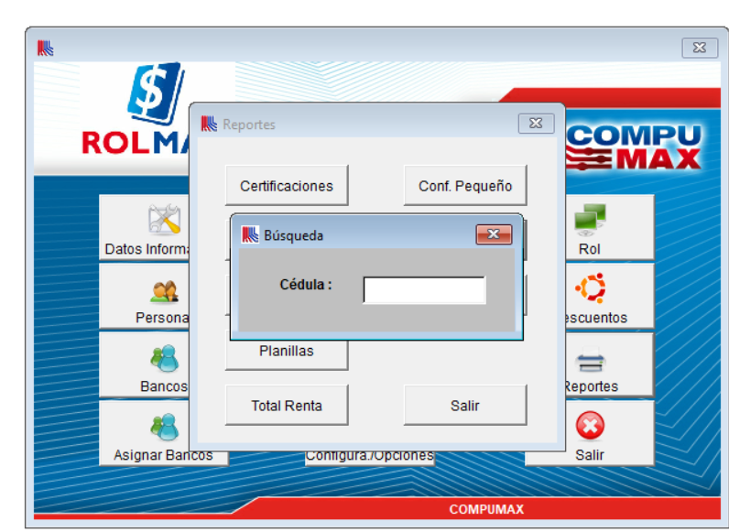
- Imprimir lista de descuentos

